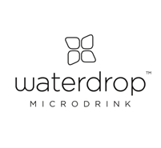

Tisková zpráva 20. 11. 2018

TZ – Originální vánoční dárky šetrné ke zdraví a k přírodě? Darujte Waterdrop

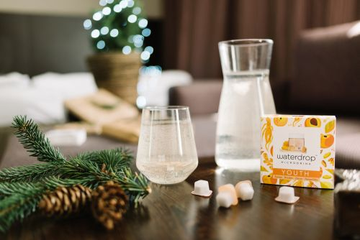
Odložte ponožky a kosmetiku na jinou příležitost a dejte letos přednost opravdu originálním vánočním dárkům, které navíc ulehčí přírodě i zdraví. Dopřejte svým blízkým pod stromeček překvapení se značkou Waterdrop! První mikrodrink na světě představuje energii v malé kostce. Stačí ji vhodit do vody a během chvilky vytvoříte lahodný nápoj plný minerálů a vitamínů, bez cukru, lepku nebo kofeinu. Obal kapslí je navíc tvořen z recyklovatelného materiálu.

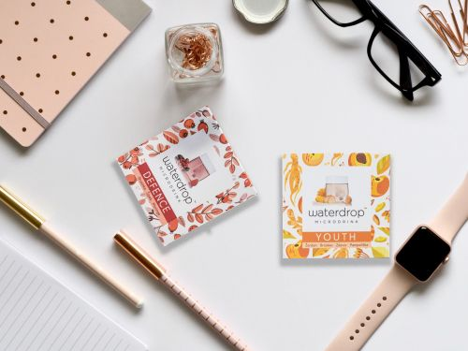
Pět výjimečných chutí, pět účinků poháněných přírodní silou, které vám pomohou ve všedním shonu. Waterdrop nabízí variantu pro každého. Vyberte své rodině nebo přátelům malou ochutnávku ve formě Minimixu. Nebo je nechte kombinovat a dopřávat si podle nálady díky Megamixu. Minimix nabízí varianty dvou příchutí, obě po 12 kusech. Vybírat můžete ze tří variant v ceně 320 Kč. V Megamixu najdete příchutě rovnou 4. Cena balíčku je 640 Kč za 48 ks watedrop.

A pokud máte svého favorita, zvolte jednu příchuť v Empowerment boxu. Do studených a mokrých zimních dní se bude skvěle hodit například Defence. Kombinace brusinky, šípku a moringy s vitamíny B2, B7 a C se postaví jako štít na obranu organismu.

K Waterdropu neodmyslitelně patří také designové lahve z borosilikátového skla a s bambusovým víčkem. Rozhodněte se pro lahev, která nejvíc lichotí vašemu stylu, a pochlubte se tím, že říkáte ne zbytečnému plastu. Vyberte si z několika návrhů designérky Marushi Bell nebo se prolétněte na křídlech origami jeřábů módní návrhářky Natali Ruden. Věnujte svým milým Empowerment set, díky němuž propadnou mikrodrinkům. V balíčku se vyjímají krabičky s příchutěmi, lahev a speciální termoobal pro studené i horké dny.

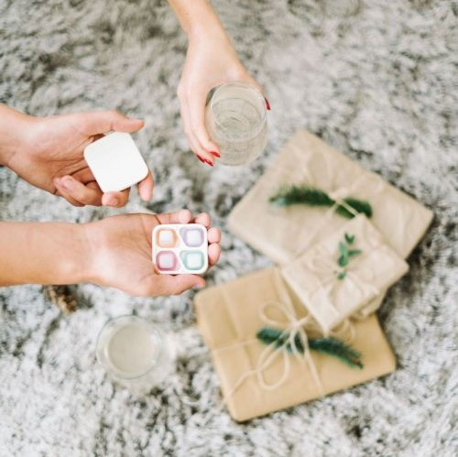
Doplňte dárek krásným a ručně vyráběným bambusovým carry kitem, díky němuž budou kostky vždy pohotově po ruce, a budete mít jistotu, že váš originální dárek nikdo nepřekoná. Pomozte zdravému životnímu stylu, ulevte přírodě od zbytečných plastů a zamilujte se do jedinečných chutí, které osvěží už od 13 korun za litr nápoje.
Vyberte si své originální Vánoce na www.waterdrop.cz. Oživte si vodu s prvním mikrodrinkem Waterdrop na světě!

Ceny:
Minimix, 24 ks – cena 320 Kč
Megamix, 48 ks – cena 640 Kč
Empowerment box – cena 640 Kč
Lahev Defence 550 ml – cena 550 Kč
Lahev Waterdrop s designem Natali Ruden v setu s pěti krabičkami – cena 1120 Kč
Lahev Waterdrop s designem Natali Ruden a bambusový carry kit – cena 800 Kč
Lahev Waterdrop s designem Natali Ruden samostatně – cena 450 Kč
Set s lahví Defence: lahev Defence 550 ml + 4 krabičky (4 příchutě, po 12 kapslích) – cena 945 Kč
Carry kit – cena 450 Kč

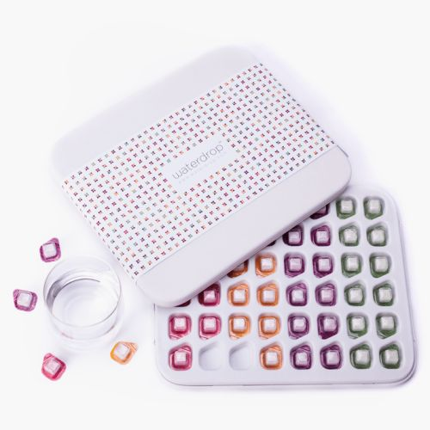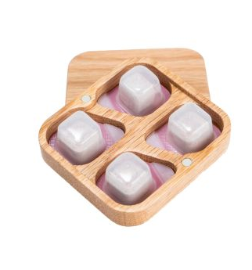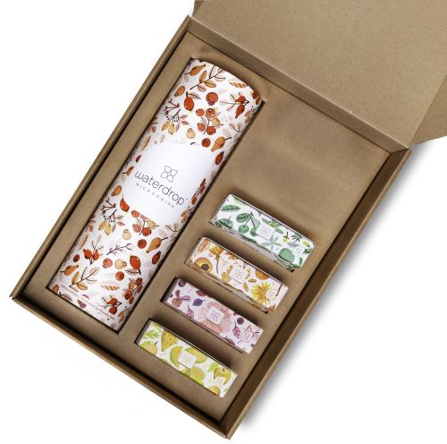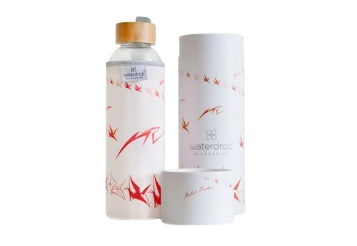

Kontakty:
Waterdrop mikrodrink
e-shop: www.waterdrop.cz
Instagram: @waterdrop_official
Facebook: @microdrinkwaterdrop

Mediální servis:
cammino…
Dagmar Kutilová
EMAIL: kutilova@cammino.cz
GSM: +420 606 687 506
www.cammino.cz

